onlyyuuka ご担当者様

onlyyuuka
ホームページ制作提案書
  - 3つのデザイン案と掲載内容および準備事項
2026年9月7日

今回のご提案
作品の魅力と作り手の考えが伝わり、問い合わせにつながるホームページをご提案します。商品を直接販売するECサイトではなく、活動や作品を紹介する名刺サイトとして設計します。
基本構成はホーム、作り手紹介、作品、お問い合わせの4ページです。お便りの登録欄を組み合わせ、初めて知った方とも継続的につながれる形を想定します。

まずご覧いただきたいこと
3案は、同じ情報を色違いにしたものではありません。作品、作り手、素材の変化のうち、何を最初に伝えるかを変えています。今回は、作品を中心に見せやすい案01を基本案としておすすめします。
案 | 主役 | 伝えたい印象
01 ギャラリー | 作品の質感と存在感 | 上品に作品を鑑賞する
02 アトリエ | 手仕事と作り手の視点 | 制作する人に親しむ
03 編集誌 | 素材から作品への変化 | リメイクの面白さを知る
3つのデザイン案を見る
本書でご相談したいのは、デザインの方向性と、最初に掲載する作品・内容です。正式な制作範囲、費用、日程は、ご希望と運用方法を伺ってから決めます。

案01 布の小さなギャラリー
作品を一枚ずつ眺めるように、写真と余白で魅力を伝える案です。
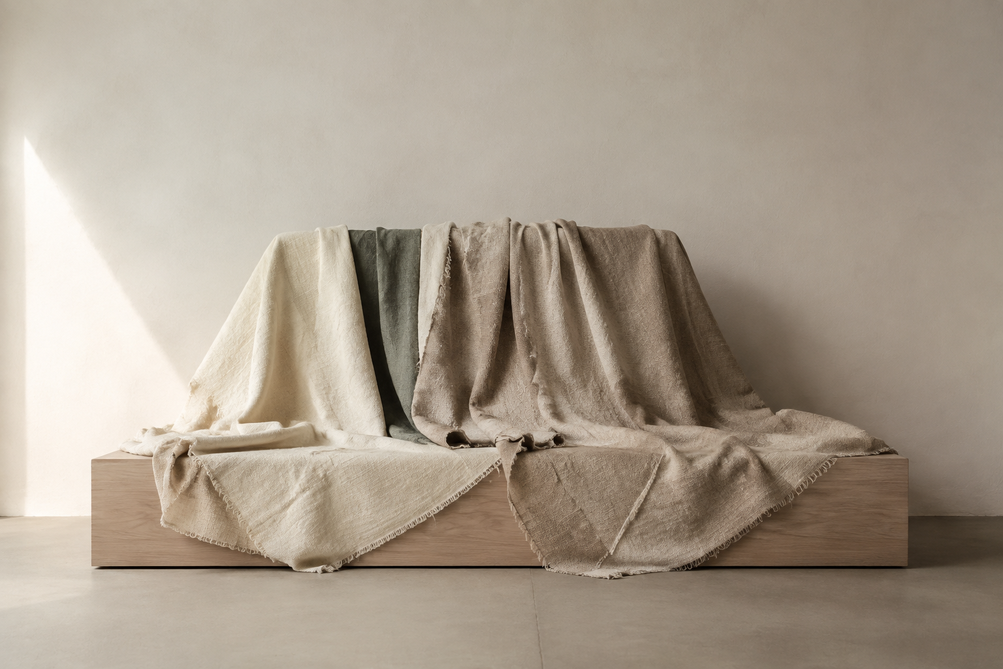
方向性のイメージ写真 実作品の記録ではありません

見せ方と向いている目的
作品写真を大きく配置し、文字を絞ります。作品ごとの素材や使う場面へ自然に進めるため、展示・取材・協業を検討する方にも活動を伝えやすい構成です。

ページを読む順番
作品の世界観 → 代表作品 → 作り手 → お問い合わせ

特に用意したい素材
高解像度の代表作品、布の質感、展示や使用場面の写真。写真の完成度が印象を大きく左右します。
このデザイン案を開く

案02 作り手のアトリエ
制作している人の視点を入口に、手仕事への親しみを育てる案です。
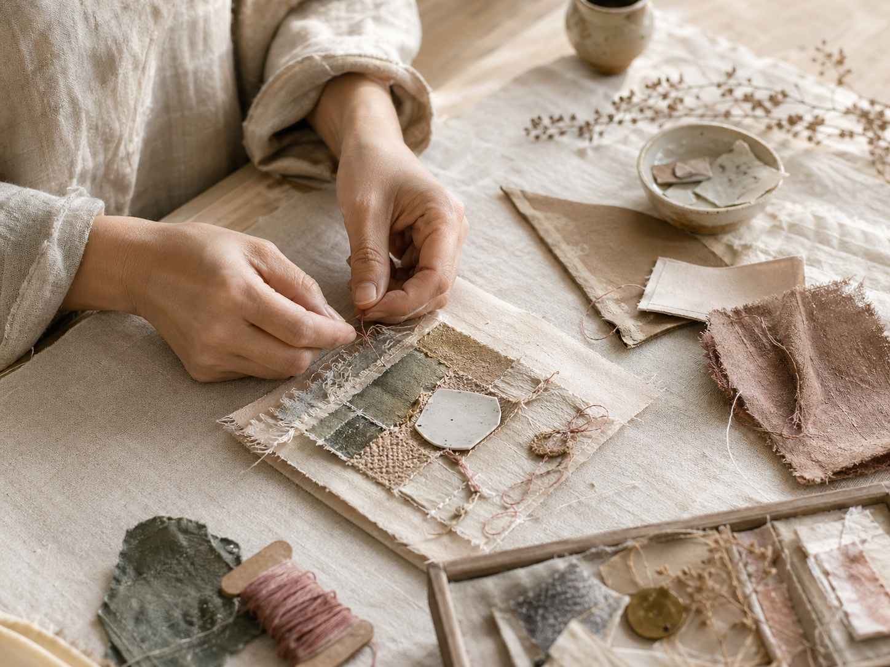
制作風景のイメージ写真 正式掲載時はご本人の手元写真に差し替え

見せ方と向いている目的
手元の写真にノートのような文章を重ね、素材を選ぶことや仕立てる過程を紹介します。作品だけでなく、誰がどんな気持ちでつくるかを伝えたい場合に適しています。

ページを読む順番
制作の手元 → 作り手の視点 → 工程 → 作品 → 相談

特に用意したい素材
ご本人の手元や制作場所、制作中の写真、始めたきっかけや大切にしていることを話した短いメモ。
このデザイン案を開く

案03 布をめぐる編集誌
素材の名前から作品をたどり、リメイクの変化を読むように楽しむ案です。
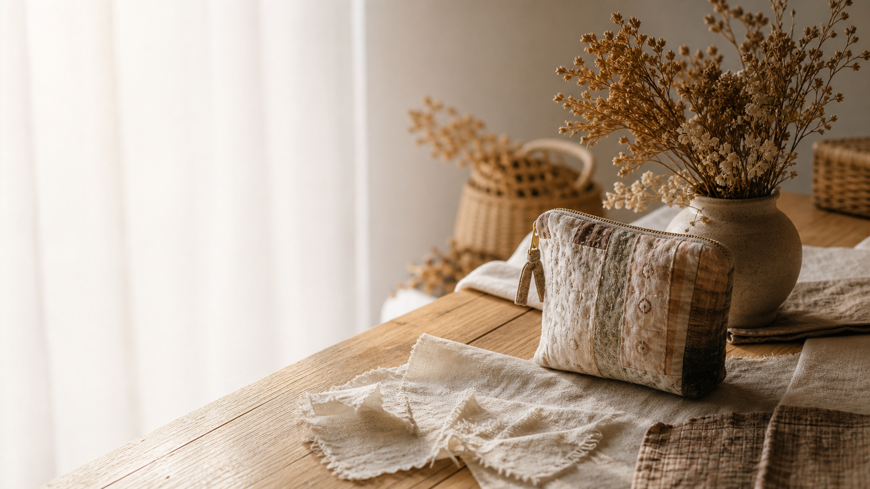
暮らしの中の布小物のイメージ写真 実作品の使用写真に差し替える想定

見せ方と向いている目的
大きな誌名、罫線、記事番号を使い、帯からテーブルランナー、黒帯からバッグといった変化を説明します。見た目と使い道の両方を知ってもらいたい場合に適しています。

ページを読む順番
素材の変化 → 作品ごとの短い記事 → 作り手 → 相談

特に用意したい素材
同じ素材の制作前後が分かる写真、使っている場面、どこを残し何を変えたかの短い解説。
このデザイン案を開く

掲載するコンテンツ
初回は次の内容を中心に構成します。下記の字数や枚数は目安で、支給いただく素材に合わせて調整します。
掲載場所 | 載せる内容 | 必要な情報の粒度
ホーム | ブランドと第一印象 | 正式な名前、肩書き、短い見出し、活動説明2〜3行、代表写真、作品と相談への入口
ホーム | 制作の考え方 | 残したい素材の特徴や、リメイクへの考えを100〜150字程度
作品 | 代表作品3〜6点 | 作品名、写真、素材、寸法、制作年、使う場面、工夫した点を1〜2文
作品詳細 | 写真と短い制作解説 | 全体、裏や内側、質感、使用場面。素材から何に変わったか、問い合わせへの入口
作り手紹介 | 活動と制作背景 | 何をつくる人か、始めたきっかけ、大切にしていること。200〜400字程度と本人または手元写真
お問い合わせ | 受け付ける相談と入力欄 | 作品、オーダー、取材、展示、コラボなど。名前、メール、相談種別、相談内容
ページ下部 | ニュースレター | 届く内容、配信頻度の目安、登録と解除の案内。配信の運用が決まってから設置
フッター | 公式リンクと運営案内 | 公式SNS、連絡窓口、運営者表記、個人情報の取り扱いへの入口

素材がそろったら追加できる内容
同じ作品のリメイク前後、展示やイベントのお知らせ、確認済みの掲載実績、持ち込みオーダーの詳しい案内などを追加できます。更新が必要な内容は、担当者を決めたうえで掲載します。

準備していただきたいもの
最初は完成した原稿でなくても大丈夫です。写真と短いメモをもとに、サイトに合う文章へ整えます。
準備するもの | 目安 | ほしい内容
代表作品の情報 | 3〜6作品 | 作品名、素材、寸法、制作年、使う場面、残した特徴や仕立ての工夫
作品写真 | 1作品3〜5枚 | 全体、裏や内側、布の質感、サイズが分かる写真、使っている場面
メイン写真 | 横と縦 各1枚 | 代表作品を自然光で撮影。周囲に余白があり、長辺2,000px以上の元画像が目安
作り手と工程の写真 | 本人等1〜2枚  工程3〜5枚 | 本人の写真または実際の手元、元の布、素材選び、裁断、縫製、仕上げ
作家紹介のメモ | 短い箇条書きで可 | 始めたきっかけ、好きな素材、大切にしていること、これから取り組みたいこと
連絡先と公式SNS | 窓口を確定 | 公開する窓口、フォーム受信先、対応する人、公式InstagramのURL

今回のサンプルと正式掲載の違い
作品一覧には既存資料の作品写真を使用しています。大きく見せるための高解像度写真と、寸法・制作年などの情報をそろえてから正式掲載します。
布の展示、手元、机上の写真はデザインの方向を伝えるイメージです。実作品や本人の制作風景を示す写真とは区別し、正式公開前に掲載対象と利用許可を確認します。

確認の分担
作品や活動の事実、写真の使用許可はクライアント側でご確認いただきます。制作者は、原稿の整理、写真の配置、スマホでの読みやすさ、リンクやフォームの動作を整えます。

公開までに決めること
画面をつくることと、実際に問い合わせを受け付けて更新することは、それぞれ準備が必要です。次の項目を打ち合わせで確認します。
項目 | 決めたい内容
制作範囲と予算 | 初回のページと内容、追加機能、希望公開時期。制作費と維持費の対象を確認
公開先と管理 | 使うURL、ドメイン、契約名義、管理アカウントの所有者、更新する人
お問い合わせ | 受け付ける相談、窓口と受信先、対応担当、返信目安、迷惑送信への対応
ニュースレター | 実施の有無、内容、配信する人と頻度、サービス、同意・解除・登録者管理
掲載情報と確認 | 公開する名前、写真、原稿、実績、個人情報の扱い、最終承認の担当

進め方
まずデザインの方向と代表作品を選びます。次に写真と原稿をそろえ、ページへ反映します。受付方法と運用が決まったら本番のフォームなどを接続し、PCとスマホ、実際の送受信を確認してから公開します。

今回のサンプルで確認できること
3案の各4ページ、作品カテゴリ、作品詳細、作品名を引き継ぐ相談、入力内容の確認と修正を試せます。Computer UseでPC・スマホ・中間サイズの表示と主要な操作を確認しています。問い合わせの送信、メルマガ登録、購入や決済は行いません。

最初の打ち合わせで
代表作品を3つ選び、「どんな人に、何を伝えたいか」をお聞かせください。それをもとに、案01・02・03のどれを軸にするか、必要な写真と内容を一緒に決めていきます。
デザイン3案と準備リストを見る

